**软件实现说明书**

**项目名称:**

**“Tooth Fairy”睡眠助手系统**

开发团队： “Tooth Fairy”小组

成　　员： 　学号 1143730103 姓名 杜圣哲

　　　 学号 1143730113 姓名 王必聪

　　　 学号 1143730218 姓名 道发发

学号 1143730201 姓名 柳博

学号 1143730115 姓名 李雪

学号 1143730208 姓名 高烁琳

学号 1143730118 姓名 严旭东

哈尔滨工业大学

软件学院

二零一六年一月

系统实现文档

本系统按照功能业务划分，主要分为：

* “自然醒闹钟”子系统
* “安全守护”子系统
* “睡眠环境调节”子系统

## “自然醒闹钟”子系统的实现

### 闹钟定时与触发模块的实现

用户根据个人睡眠习惯设定闹钟，系统在到达闹钟时间时将自动触发相应事件。本模块提供闹钟定时与触发事件的功能。

Web后端在启动时，初始化计时器模块。Web后端为Android端提供Restful API，当用户在Android端设定闹钟后，Android端通过调用相应的API将闹钟时间存储到后台。在储存的同时，调用计时器对象的添加计时事件方法，到达时间后自动触发相应时间。其中计时器基于Python的APScheduler库实现。

其中计时器的实现如下：

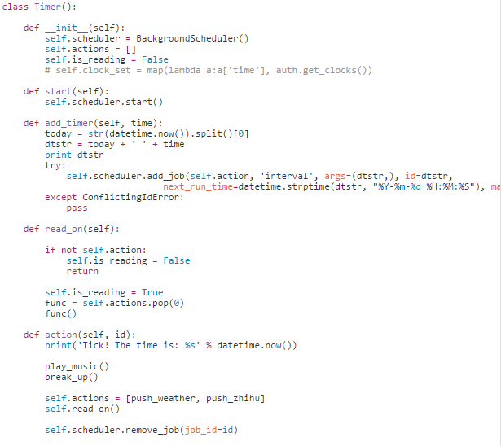

图1-1 计时器的实现代码

程序流程图如下：



图1-2 闹钟定时与触发模块的程序流程图

### “管家贴士”模块

闹钟结束后，系统在预定时间间隔过后将自动触发即时的天气、知乎日报信息推送。本模块提供天气、知乎日报的整合推送服务。

心知天气与知乎日报为本系统提供外部API，API文档地址分别为<http://www.thinkpage.cn/doc>和<http://www.tuling123.com/help/h_cent_webapi.jhtml>。外部API提供了众多可选的API，本模块将选择所需的API接口，解析出所需要的数据，在Web后端开放Restful接口，当定时功能成功触发时，获取后台Restful API提供的数据，并调用推送API，让Android端获得所需要的数据。

其中推送的实现代码如下：

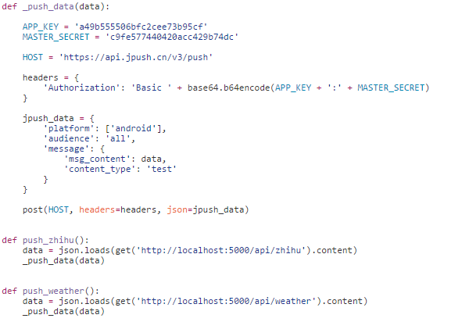

图1-3 推送的实现

程序流程图如下：



图1-4 管家贴士模块的程序流程图

同时，由于在Android端需要进行语音播报，如果同时推送天气与知乎消息，Android端会中断先发送的信息，进而对最新的消息进行播放。于是在推送处设计消息队列，将剩余推送的消息进队，当Android端播报完毕后，提供一个标志，后端接收到标识后，如果消息队列中还有消息，则将消息出队，进行播报。



图1-5 推送消息的程序流程图

### “日光模拟”模块

该模块主要实现了模拟自然光以及播放舒缓音乐模拟自然环境的功能。树莓派充当服务器，当系统时间到设置的闹钟时间时触发事件，树莓派运行相关脚本程序，与Arduino进行串口通信，向Arduino发送相应的指令信息，与Arduino特定端口相连的黄色小灯逐渐亮起，同时树莓派播放“鸟叫”音乐，模拟自然环境。模块逻辑流程如图1-5所示

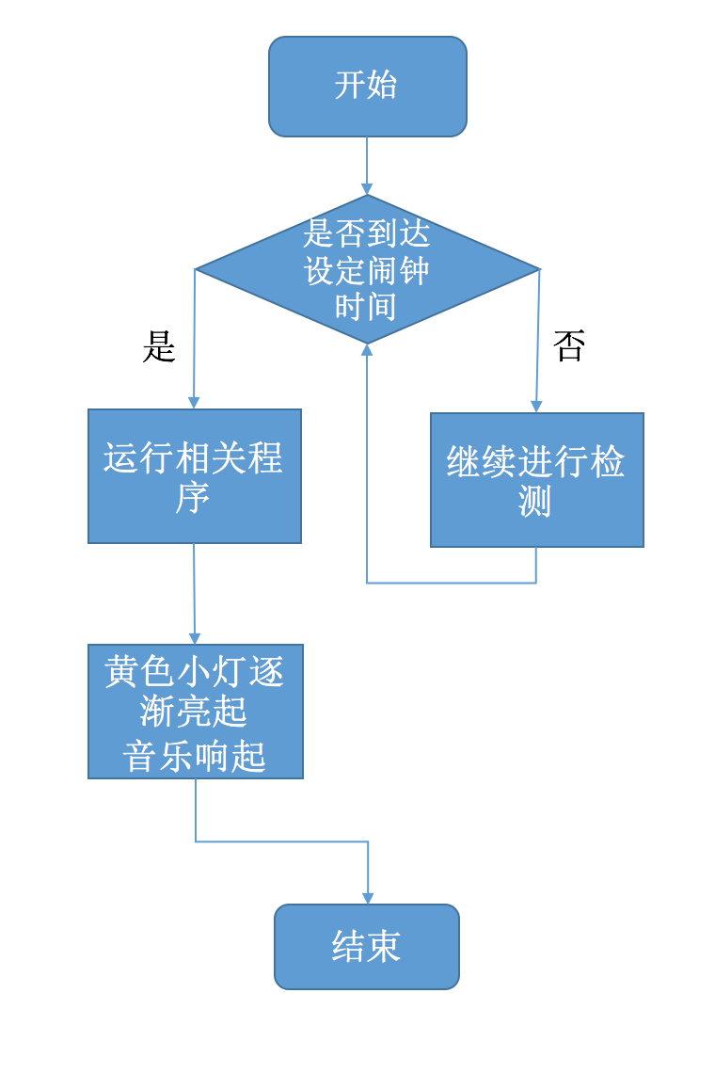

图 1-6 自然醒闹钟模块实现流程图

该模块的硬件部分实现如图1-6所示，硬件设计主要用树莓派充当系统的服务器与上位机，LED小灯接在Arduino上，Arduino与树莓派通过串口线相连。同时图1-6展示了系统在成功唤醒闹钟后，LED灯亮起的场景。

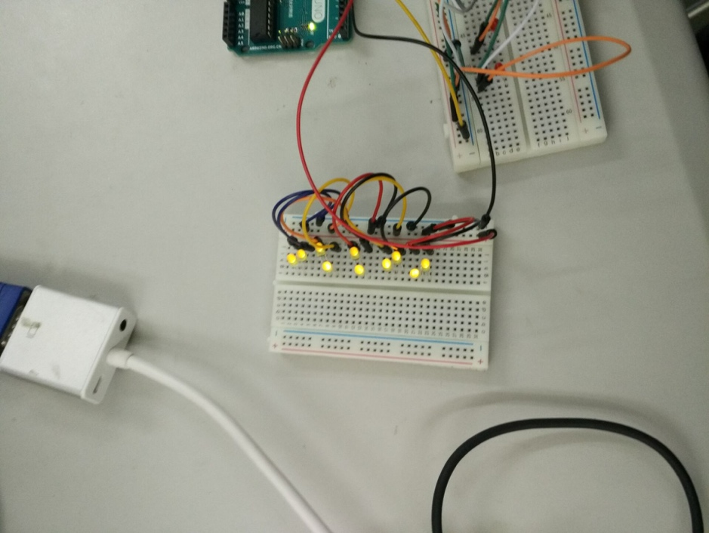

图1-7 自然光模拟小灯

Arduino上运行嵌入式相关代码如下所示：

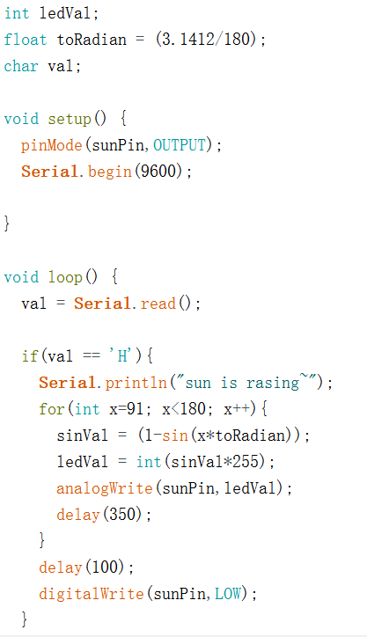

图 1-8 Arduino嵌入式代码

此功能的树莓派执行的Python脚本代码如图1-8所示。

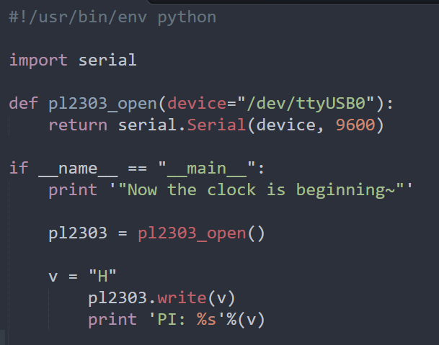

图 1-9 树莓派脚本

### 睡眠质量提醒模块

本系统记录用户的入睡以及醒来时间。为用户做全方位的睡眠监控。

Web后台提供Restful API，方便Android端调用存储睡眠时间。主要实现代码如下：

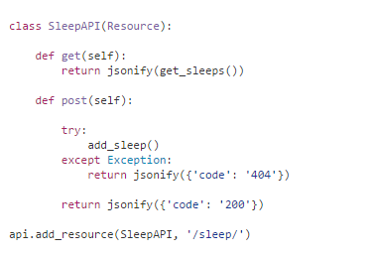

图1-10 睡眠时间API实现代码



图1-11 睡眠质量模块的流程图

## 安全系统子系统实现

### 2.1 传感器模块

本系统使用门磁传感器作为检测安全因素的传感器，当门磁传感器检测到门没有被锁好的时候会向ARM网关发出报警信号，ARM网关在收到门磁传感器发来的信号的时候会做进一步的处理并向上位机发送警告信息。此警告信息会不停的发送知道门磁传感器监测到的状态正常时才停止发送。

门磁传感器发来的报警数据格式为：

b'\x00\x24\x54\x73\x00\x01\x00\x02\x00\x01\x00\x11\x00\x00\x00\x00\xab\xcd\x00\

x00\x07\x02\x11\x00\x00\x00\x00\x00\xcb\xff\xff\xd3\x11\x00\x00\x09'

此数据为41位的二进制数据，其中的倒数第2、3位为报警数据标志位。

代码为

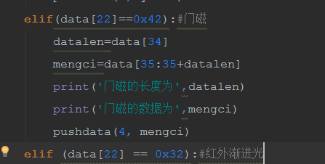

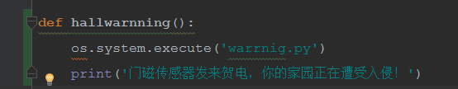

图 2-1 唤醒系统报警的代码

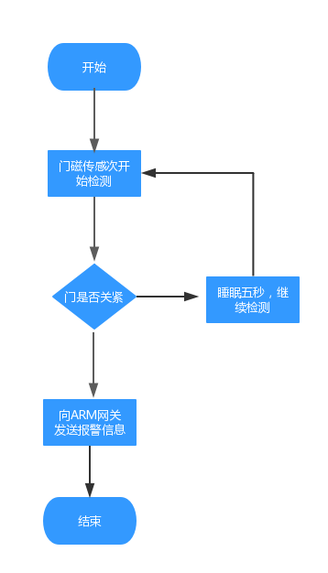

图 2-2 程序流程图

### 2.2 ARM网关与上位机

ARM网关采集传感器传过来的数据通过ZigBee协议来实现，每一个传感器都配有专门的ZigBee模块与ARM网关通信。ARM网关和上位机之间的通信通过UDP协议实现。

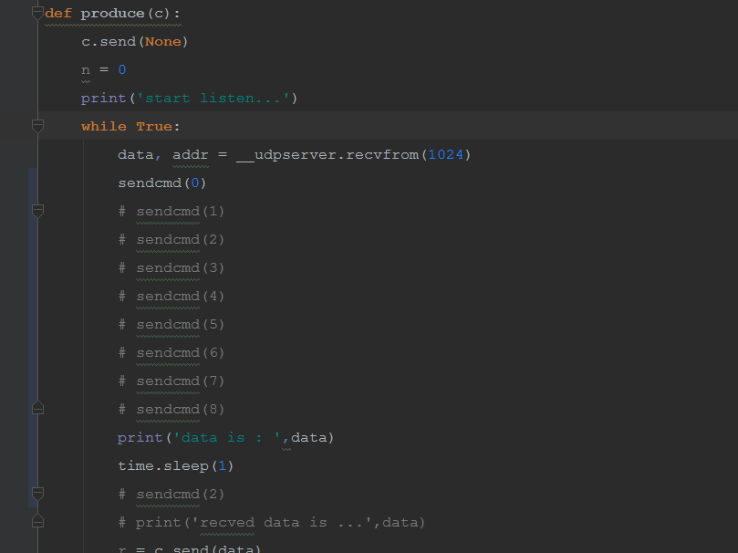

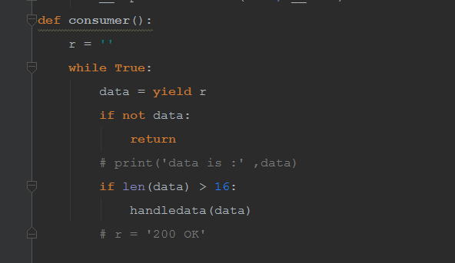

图2-3 ARM网关与上位机通信代码

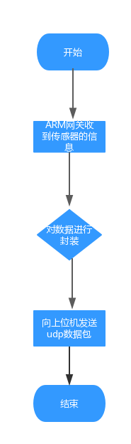

图 2-4程序流程图

## “睡眠环境调节”子系统的实现

睡眠调节分为以下几个模块，首先，睡眠调节需要传感器返回环境数据，也需要对数据进行处理，最后还需要做出相应的反应，也就是反馈模块。

### 3.1数据采集模块

我们使用ZigBee协议来进行数据的传输，首先，网管板和传感器进行通信，传感器把传到的数据传输到网关板上，如下图所示，然后，网关板把接受到的数据通过网线直连的方式传输给上位机。

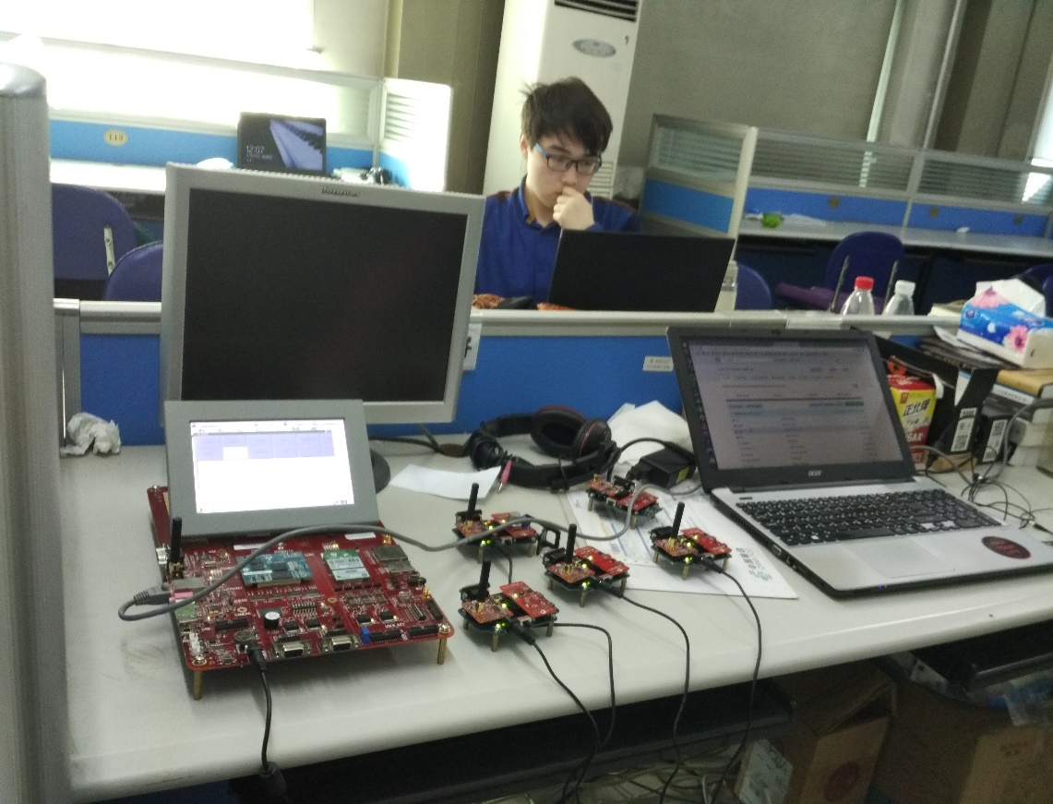

图3-1 传感器，上位机与ARM网关连接

### 3.2数据处理模块

我们通过UDP协议接受了数据之后，用Python的list数据结构来接受保存的数据，而且每个传感器的数据只保留最新的10条，当超过10条后，新接受的数据会依次的覆第一条及以后数据。相关的代码如下图所示。

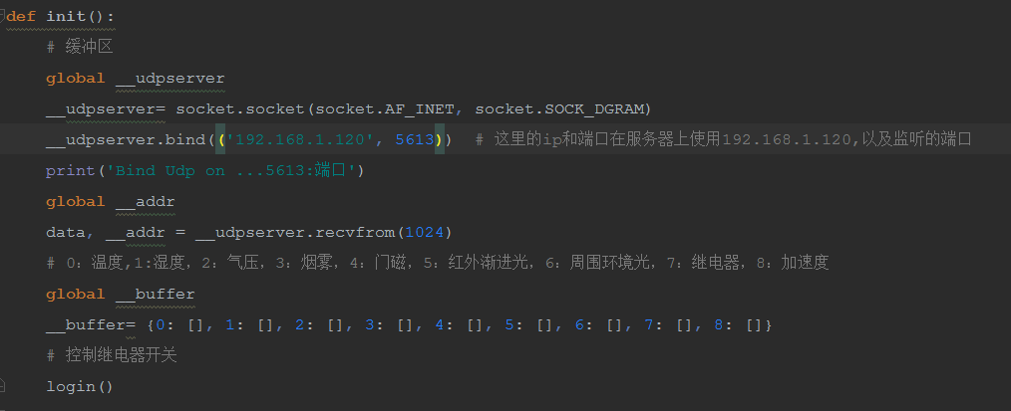

图 3-2 数据处理的格式和缓冲区大小代码

### 3.3反馈模块

当温度、气压等传感器的状态改变时，它会向终端发送自己的数据包，当收到此数据包的时候，我们就会做出相应的反应。当气压或者温湿度不是最适温度的时候，反馈模块就会发出相关的控制信息，让空调和加湿器工作，来使得环境变得舒适。当环境再度变得舒适的时候，空调和加湿器就会停止工作。

以下为各个传感器的通信代码以及数据规则。

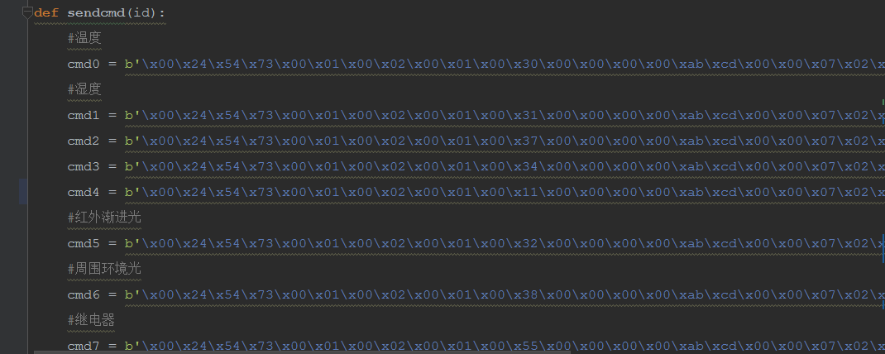

图 3-3 上位机获取数据的数据格式

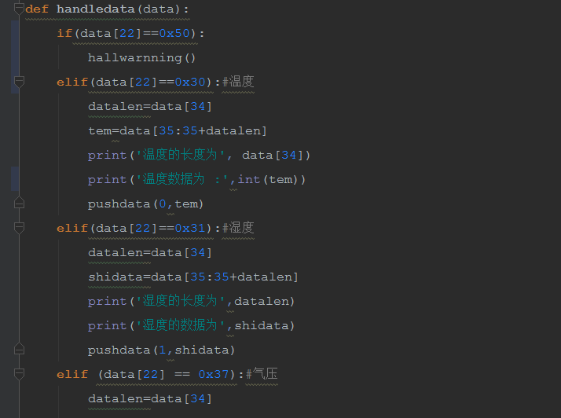

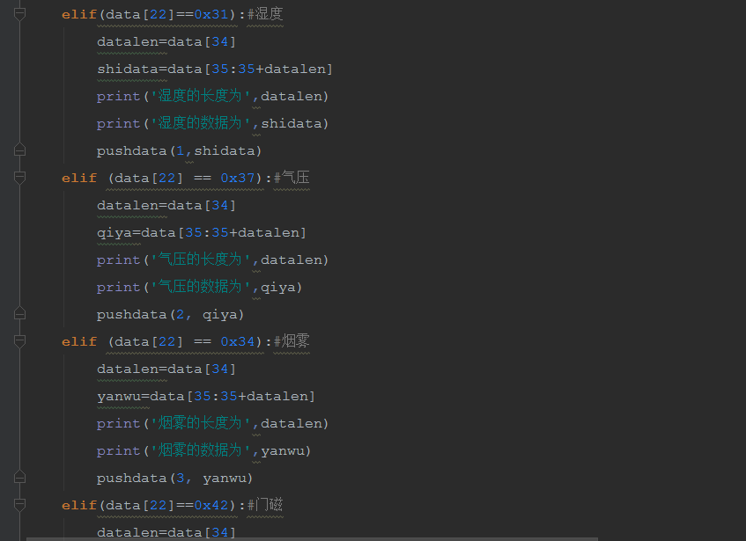

图3-4 上位机数据处理模块